Anatomía de una noticia confusa
Ficheros editables

Anatomía de una noticia confusa 2
Para el docente: pautas de aplicación 3
Material de estudio. Arquitectura de la sospecha. 4
¿Cómo detectar una noticia falsa? Tres pilares fundamentales 4
a. Cohesión textual 4
b. Elementos paratextuales 4
c. Fuentes 4
Material de estudio. Para profundizar 6

Anatomía de una noticia confusa
URGENTE: ALERTA SANITARIA EN LA REGIÓN DE MURCIA POR LA "GRIPE NEGRA" Y POSIBLE CIERRE DE HOSPITALES
Mensaje reenviado muchas veces
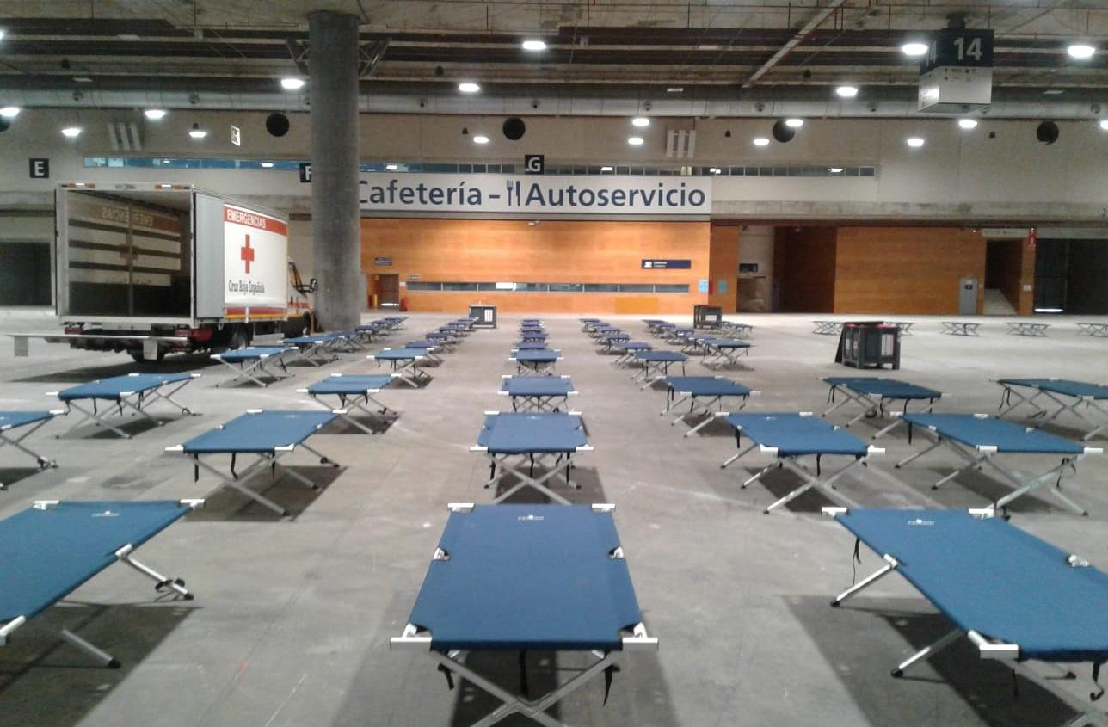
MURCIA. La situación de la gripe en la Región de Murcia ha alcanzado unos niveles que nadie esperaba en estos momentos de gripe estacional. Según ha informado un prestigioso médico del Hospital 2 de Mayo de Madrid, que está en contacto con compañeros de los hospitales de Murcia, la gripe de este año no es una normal, porque viene con una mutación que hace que la gripe sea resistente a los medicamentos previos que solemos comprar en la farmacia. Este médico del Hospital 2 de Mayo dice que la situación de la gripe es alarmante y que los hospitales de Murcia están al borde del colapso por culpa de los contagios gripales.
Los contagios están creciendo, no dejan de subir en todos los pueblos. Un vecino de una población pequeña de la zona del Altiplano, que prefiere no decir su nombre por miedo, dice que en su población ha visto cómo se llevaban a mucha gente del lugar a otros hospitales comarcales, pues los contagios en la población pequeña eran ya insoportables. Este vecino dice que la gente de allí tiene miedo porque los contagios son muy rápidos y que están habilitando naves industriales como espacios medicalizados de urgencias. Los contagios producen en cualquier sitio donde haya contagios previos. El peligro de contagio no se puede aguantar más, de hecho, fuentes indirectas vecinales nos han dicho que piensan movilizar al ejército en los próximos días en espacios públicos donde se produzcan aglomeraciones, así como en la puerta de los supermercados y puntos de venta de productos de primera necesidad.
Además, se comenta por las redes sociales que las autoridades de la salud de la Región de Murcia están ocultando los datos de salud para que no parezca que está tan mal la región. Es una vergüenza que la Consejería de Salud no diga la verdad sobre la situación de la gripe negra. Dicen que el virus de la gripe negra vuela por el aire y que la tasa de partículas gripales en el aire es bastante elevada, lo que eleva la peligrosidad sobre todo en los puntos centrales de la región. La gente tiene que saber que la gripe negra es una gripe que actúa muy rápido porque reduce considerablemente la capacidad pulmonar del infectado.
Por favor, compartid este mensaje sobre la gripe y los contagios con todos vuestros contactos telefónicos o grupos. Es muy importante que la información de la gripe llegue a todos para que todos sepan la gravedad de la situación gripal, que apenas recibe atención en los medios de comunicación. Un conocido que trabaja en una oficina de una administración pública me ha dicho que la administración va a cerrar la semana que viene por los contagios dentro de la propia administración pública. Es una situación muy grave y la gripe no perdona a nadie que la padezca.
No salgáis a la calle si no es estrictamente necesario, pues se transmite por aerosoles hasta seis veces más rápido que el COVID19. Usad mascarillas de las de plástico impermeable porque son las únicas mascarillas que frenan los contagios de la gripe negra en Murcia.
¡DIFUNDID ANTES DE QUE BORREN ESTA NOTICIA!

Para el docente: pautas de aplicación
El texto tiene "trampas" para que los alumnos de ESPA II realicen la actividad con éxito. Aquí tienes los elementos más representativos.
- Error de cohesión (Repetición léxica): Continuo uso “gripe" y “contagio”, “salud”… El alumno deberá identificar que la falta de sinónimos (como virus, afección, brote, epidemia, dolencia) hace que el texto sea pobre y circular.
- Incoherencia interna (fuentes): Se cita a un médico de un hospital de Madrid (2 de Mayo) para hablar de la situación en Murcia, una contradicción geográfica que los alumnos deben detectar como señal de "bulo".
- Falta de precisión: Se menciona a un "vecino de una población pequeña” y “fuentes indirectas”, “un conocido” apelando al anonimato y a la cercanía emocional pero sin rigor informativo.
- Alarmismo y subjetividad: Uso de términos como "gripe negra" (término inexistente pero aterrador) y frases como “es una vergüenza" o “mascarilla de plástico impermeable” (inexistentes).

Material de estudio. Arquitectura de la sospecha.

¿Cómo detectar una noticia falsa? Tres pilares fundamentales
En la era de la información, la proliferación de noticias falsas se ha convertido en un desafío significativo. Este documento presenta un enfoque práctico para detectar noticias engañosas, basado en tres pilares fundamentales: la cohesión textual, los elementos paratextuales y las fuentes. Al aplicar estos criterios, los lectores pueden desarrollar un sentido crítico que les permita discernir la veracidad de la información que consumen.

a. Cohesión textual
La cohesión textual se refiere a la manera en que las ideas y los conceptos se conectan dentro de un texto. En este caso, para evaluar la cohesión de la noticia nos fijaremos en los siguientes elementos:
- Tema central. ¿Cuál es el tema centra de la noticia? Las palabras que se usan a lo largo del texto tienen relación con él. Los lectores deben preguntarse si el texto fluye de manera lógica y si las ideas están bien articuladas. Un texto desorganizado oc onfuso puede ser un indicativo de que se trata de una noticia falsa
- Repetición de palabras sin sentido. Cuando un texto repite palabras o frases sin un propósito claro, puede ser un indicativo de que la información no está bien fundamentada. Las noticias legítimas suelen utilizar un vocabulario variado y preciso, evitando la redundancia innecesaria.
- Falta de sinónimos. Un texto que carece de sinónimos o que utiliza un lenguaje monótono puede ser una señal de que no ha sido elaborado con rigor. La diversidad léxica es un signo de un contenido bien investigado y redactado.

b. Elementos paratextuales
Los elementos paratextuales son aquellos componentes que acompañan al texto principal, como el titular, las imágenes y los subtítulos. Estos elementos son cruciales para la interpretación de la noticia. Aquí hay algunas consideraciones clave:
- Coincidencia entre el titular y el contenido. Un titular sensacionalista que no refleja el contenido del artículo puede ser un indicativo de que la noticia ha sido manipulada para atraer clics. Es esencial que el titular sea coherente con la información presentada en el cuerpo del texto.
- Relevancia de las Imágenes. Las imágenes utilizadas en una noticia deben ser pertinentes y estar relacionadas con el contenido. Debemos fijarnos si la imagen indica a qué corresponde, cuando fue tomada y por quién. Si no identificamos esa información, deberíamos sospechar, porque es posible que corresponda a otro lugar o época. A menudo, las noticias falsas utilizan imágenes engañosas o fuera de contexto para manipular la percepción del lector.

c. Fuentes
La credibilidad de una noticia también depende de las fuentes que la respaldan. Al evaluar las fuentes, es importante considerar los siguientes aspectos:
- Autoría. ¿Quién firma el texto? La falta de un autor identificable o el uso de pseudónimos puede ser un signo de que la noticia no es confiable. Los artículos firmados por periodistas o expertos en el tema suelen tener más credibilidad.
- Enlaces y referencias. Un artículo que proporciona enlaces a fuentes confiables y verificables es más probable que sea legítimo. Las noticias falsas a menudo carecen de referencias o utilizan enlaces a sitios de dudosa reputación.

Material de estudio. Para profundizar
Podemos distinguir los siguientes tipos de sinonimia
- Sinonimia conceptual. Son palabras que remiten al mismo concepto: helado/gélido, casa vivienda.
- Sinonimia referencial. Los términos remiten al mismo referente, pero no significan lo mismo: hombre y trabajador.
- Sinonimia contextual. Son sinónimos contextuales los términos que pueden intercambiarse solo en un determinado contexto: el chocolate es muy pesado (indigesto)/ Rebeca es muy pesada (cansina).
- Sinonimia de connotación. Sucede cuando dos palabras están profundamente cargadas de connotaciones afectivas, tanto que llega a perderse su significado original: Javier es un monstruo de la matemáticas (genio).”

